

Ministerul Educaţiei și Cercetării al Republicii Moldova

Centrul de Excelență în Informatică și Tehnologii Informaționale

Catedra Informatică I

Raport

pentru practica tehnologică

Tema: *Telecomunicații*

  Realizat: Cozma Vasile P-2231

Verificat: Covali Eugenia

Nota_______________

  Chişinău 2025

**Cuprins**

# Introducere

Telecomunicațiile joacă un rol esențial în societatea modernă, asigurând interconectarea eficientă a indivizilor prin intermediul infrastructurilor fixe și mobile. Acest raport reflectă procesul de elaborare și implementare a unei aplicații vizuale care gestionează o bază de date pentru o rețea de telefoane fixe. Scopul principal este dezvoltarea unei soluții informatice care permite gestionarea eficientă a abonaților, numerelor de telefon și datelor asociate acestora, în concordanță cu cerințele funcționale specificate.

**Sarcina de lucru:**

Elaboraţi o bază de date, gestiunea căreia se va realiza dintr-o aplicaţie vizuală. În dependență de tematică se vor specifica criteriile de integritate pentru baza de date, administra obiecte ale bazei de date, stabili planul de întreținere a bazei de date și moduri de securizare a datelor din baza de date. Informațiile din baza de date se vor prelucra la solicitarea utilizatorului folosind meniuri, formulare și control-ere, ținând cont de următoarele funcţionalităţi:

1) Înregistrează un nou abonat;

2) Exclude din baza de date înregistrarea ce corespunde numărului de telefon introdus de la tastatură;

3) Determină numărul telefonului, asociat abonatului cu numele introdus de la tastatură; 4) Afişează la ecran atributele abonatului: numele şi adresa, asociate telefonului cu numărul introdus de la tastatură;

5) Determină numărul de telefoane instalate după anul X, introdus de la tastatură;

6) Exportă într-un fișier MS Word sau MS Excel lista abonaţilor, în ordine alfabetică conform numelui acestora;

7) Afişează lista numerelor „norocoase” (suma primelor trei cifre ale numărului este egală cu suma ultimelor trei), înregistrate în baza de date;

8) Creează o tabelă, în care se vor copia datele, care corespund telefoanelor instalate în apartamentele de pe strada, denumirea cărei este introdusă de la tastatură.

9) Afișează evidența utilizării telefonul fix a fiecărui abonat timp de o lună.

10) Afișează evidența abonaților la telefonie fixă în localități urbane și rurale. Afișarea la ecran a informațiilor acestora se va realiza prin intermediul rapoartelor.

# Conținutul activităților și sarcinilor de lucru

## Descrierea modului de elaborare a

## produsului program

Programul prezentat este o aplicație Windows Forms dezvoltată în limbajul C#, destinata gestionării unei baze de date pentru clienți și numere de telefon, având funcții de adăugare, ștergere, căutare, vizualizare și exportare date. Mai jos este descris modul de elaborare al produsului program:

**1. Analiza cerinței**

Prima etapă a constat în stabilirea funcționalității aplicației. Aplicația trebuie să permită autentificarea utilizatorilor, afișarea unui meniu principal, gestionarea clienților și a numerelor de telefon, căutări complexe și export de date în format Excel.

**2. Proiectarea interfeței grafice (GUI)**

Interfața utilizatorului este construită folosind Windows Forms. Formul principal conține mai multe panouri ascunse sau afișate dinamic, în funcție de acțiunea utilizatorului. Navigarea se face prin click pe etichete (label-uri) sau imagini (pictureBox-uri).

**3. Realizarea conexiunii cu baza de date**

Conectarea la baza de date SQL Server se face folosind clase personalizate (clasa Connect). Comenzile SQL sunt transmise prin intermediul obiectului SqlCommand, iar rezultatele sunt prelucrate prin SqlDataReader sau SqlDataAdapter.

**4. Implementarea funcționalitċții aplicației**

* **Autentificare**: La inițializarea ferestrei principale, se preia loggedID din fereastra de login.
* **Afișare mesaj personalizat**: Se afișează "Bun venit, [nume prenume]!" folosind datele din baza de date.
* **Adăugare client**: Prin formularul asociat, datele introduse sunt trimise către procedura stocata add_client.
* **Adăugare număr telefon**: Similar, se utilizează add_nr.
* **Ștergere număr**: Prin procedura delete_nr, în baza unui număr introdus.
* **Căutare**: Prin apeluri la proceduri sau interogări directe în funcție de criterii introduse (nume, număr sau an).
* **Export date**: Cu ajutorul pachetului ClosedXML, datele dintr-un DataTable sunt salvate în format Excel.

**5. Gestionarea evenimentelor GUI**

Evenimentele MouseEnter, MouseLeave, Click, KeyDown sunt utilizate pentru interactivitate sporită: schimbare culoare text, ascunderea sau afișarea panourilor, declanșarea acțiunilor la apăsarea tastei Enter etc.

Exemplu de eveniment:

private void textBox_KeyDown(object sender, KeyEventArgs e)

{

label3.Visible = false;

if (e.KeyCode == Keys.Enter)

{

e.SuppressKeyPress = true;

button1_Click(sender, e);

}

}

Acest eveniment declanșează funcția button1_Click(), adică logarea atunci când este apasată tasta ENTER.

**6. Tratarea excepțiilor**

Fiecare operație critică este înconjurată de blocuri try-catch, cu mesaje informative de eroare afișate utilizatorului pentru o experiență sigură.

Exemplu: exportarea în format excel este înconjurată de blocul try-catch.

**7. Modularizare și organizare cod**

Codul este organizat pe funcții private, grupate logic (de exemplu showSpecificPanel() pentru comutarea panourilor), ceea ce facilitează înțlegerea și mentenanța codului.

## Baza de date

### Diagrama E-R:

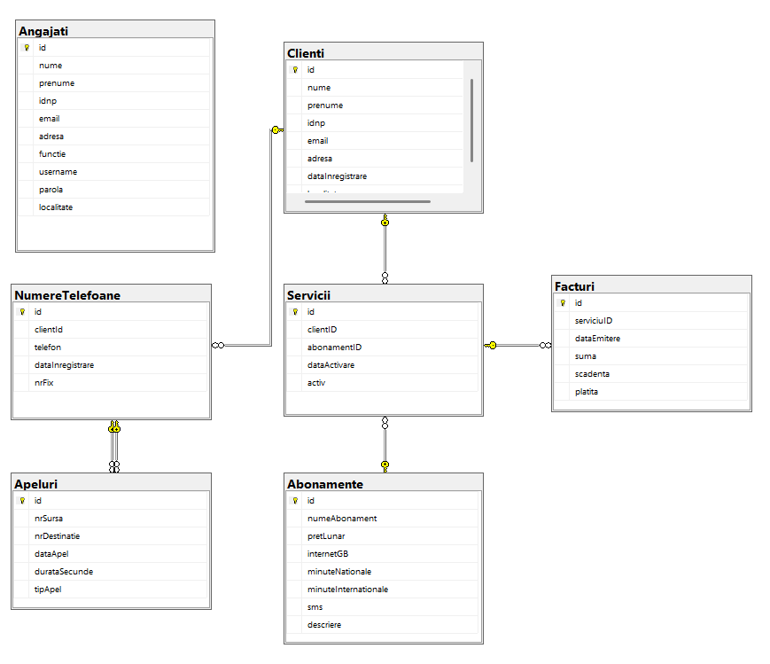

### Structura bazei de date:

**Angajați**

|  |  |  |
| --- | --- | --- |
| **Coloana** | **Tip** | **Constrângeri** |
| id | INT | PK, IDENTITY |
| nume | NVARCHAR(100) | NOT NULL |
| prenume | NVARCHAR(100) | NOT NULL |
| idnp | NVARCHAR(13) | NOT NULL, UNIQUE |
| email | NVARCHAR(100) | NOT NULL, UNIQUE |
| adresa | NVARCHAR(255) | NOT NULL |
| functie | NVARCHAR(255) | NOT NULL |
| username | NVARCHAR(100) | NOT NULL |
| parola | NVARCHAR(100) | NOT NULL, CHECK (LEN(parola) >= 8) |
|  |  |  |

**Clienți**

| **Coloana** | **Tip** | **Constrângeri** |
| --- | --- | --- |
| id | INT | PK, IDENTITY |
| nume | NVARCHAR(100) | NOT NULL |
| prenume | NVARCHAR(100) | NOT NULL |
| idnp | NVARCHAR(13) | NOT NULL, UNIQUE |
| email | NVARCHAR(100) | NOT NULL, UNIQUE |
| adresa | NVARCHAR(255) | NOT NULL |
| dataInregistrare | DATE | NOT NULL |
| localitate | NVARCHAR(10) | NOT NULL, DEFAULT 'Urban', CHECK ('Urban'/'Rural') |

**NumereTelefoane**

| **Coloana** | **Tip** | **Constrângeri** |
| --- | --- | --- |
| id | INT | PK, IDENTITY |
| clientId | INT | FK → Clienti(id) |
| telefon | NVARCHAR(15) | UNIQUE |
| dataInregistrare | DATE | NOT NULL |
| nrFix | BIT | NOT NULL |

**Apeluri**

| **Coloana** | **Tip** | **Constrângeri** |
| --- | --- | --- |
| **id** | **INT** | **PK, IDENTITY** |
| **nrSursa** | **NVARCHAR(15)** | **FK → NumereTelefoane(telefon),**  **CHECK (nrSursa <> nrDestinatie)** |
| **nrDestinatie** | **NVARCHAR(15)** | **FK → NumereTelefoane(telefon)** |
| **dataApel** | **DATETIME** | **NOT NULL** |
| **durataSecunde** | **INT** | **NOT NULL** |
| **tipApel** | **NVARCHAR(15)** | **NOT NULL, CHECK ('National', 'International', 'Roaming')** |
|  |  |  |

### Proceduri

Procedurile stocate (Stored Procedures) sunt elemente esențiale într-o bază de date relațională, permițând gruparea logică a mai multor instrucțiuni SQL într-o singură unitate de execuție. În cadrul bazei de date db_telecom, au fost definite mai multe proceduri pentru a automatiza operațiunile comune, a reduce redundanța codului și a crește securitatea datelor.

Proceduri:

| **Nume Procedură** | **Descriere** | **Parametri Cheie** |
| --- | --- | --- |
| add_client | Inserează un nou client în tabelul Clienti cu detaliile de bază și data curentă de înregistrare. | @nume, @prenume, @idnp, @email, @adresa |
| add_nr | Adaugă un număr de telefon pentru un client identificat prin IDNP. Există două variante, una cu verificare existență client. | @idnp_client, @telefon, @fix |
| delete_nr | Șterge un număr de telefon din tabelul NumereTelefoane după numărul de telefon. | @telefon |
| get_nr_by_name | Returnează toate datele clientului cu numele și prenumele specificate. | @nume, @prenume |
| select_Tel_By_Name | Returnează toate numerele de telefon ale unui client pe baza numelui și prenumelui acestuia. | @nume, @prenume |
| select_NameAdress_By_Tel | Returnează detaliile clientului și adresa pe baza numărului de telefon. | @telefon |
| select_Clienti_By_Luna | Returnează clienții care au efectuat apeluri de telefon fix într-o anumită lună și an, împreună cu durata totală a apelurilor. | @luna, @anul |
| select_Clienti_By_Luna_report | Returnează top 10 clienți după durata totală a apelurilor telefonice fixe pentru o anumită lună și an, cu numele complet. | @luna, @anul |
| CopiazaTelefoanePeStrada | Copiază numerele de telefon ale clienților care locuiesc pe o anumită stradă într-un tabel auxiliar TelefoanePeStrada. | @strada |
| log_in | Autentifică un angajat prin decriptarea parolei stocate și verificarea username-ului și parolei. | @username, @parola |
| register | Înregistrează un nou angajat în tabelul Angajati cu toate datele relevante, inclusiv parola criptată. | @nume, @prenume, @idnp, @email, @adresa, @functie, @username, @parola, @localitate |

### Vederi

| **Nume Vedere** | **Definiție (pe scurt)** | **Utilizare în aplicație** |
| --- | --- | --- |
| evidenta_telFix | Listă cu clienți ce au telefon fix, afișând nume, adresă, telefon și tipul localității (Urban/Rural) | Raport detaliat cu abonați telefonie fix |
| vw_luckyNumbers | Numere de telefon „norocoase” unde suma primelor 3 cifre = suma ultimelor 3 cifre, afișând client și număr | Rapoarte/statistici speciale privind numere de telefon |
| evidenta_telFix (agregat) | Raport sumar cu numărul de abonați telefonie fix pe localitate (Urban/Rural) | Rapoarte statistice și grafice privind distribuția abonaților |

### Criptarea și Descriptarea parolei

Criptarea:

Parola stocată în baza de date nu este păstrată în clar, ci este criptată cu o cheie simetrică (CryptKey).

Funcția folosită este ENCRYPTBYKEY, care criptează parola folosind cheia deschisă.

Aceasta protejează parolele împotriva accesului neautorizat direct în baza de date. Criptarea se face automat prin triggerul: trg_CriptareParola.

Descriptarea:

Pentru a verifica o parolă, sistemul trebuie să deschidă cheia simetrică folosind parola sa (de exemplu în procedura log_in), și să folosească funcția DECRYPTBYKEY pentru a obține parola în clar și a o compara cu parola introdusă de utilizator.

Notă: Criptarea dată este una de tip bidirecțională în SQL.

## Interfața aplicației

Pagina de logare

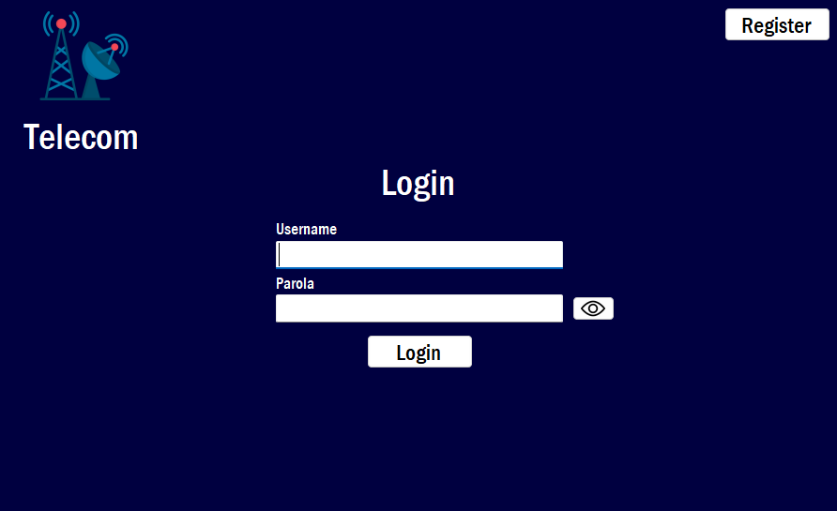

Pagina de înregistrare  
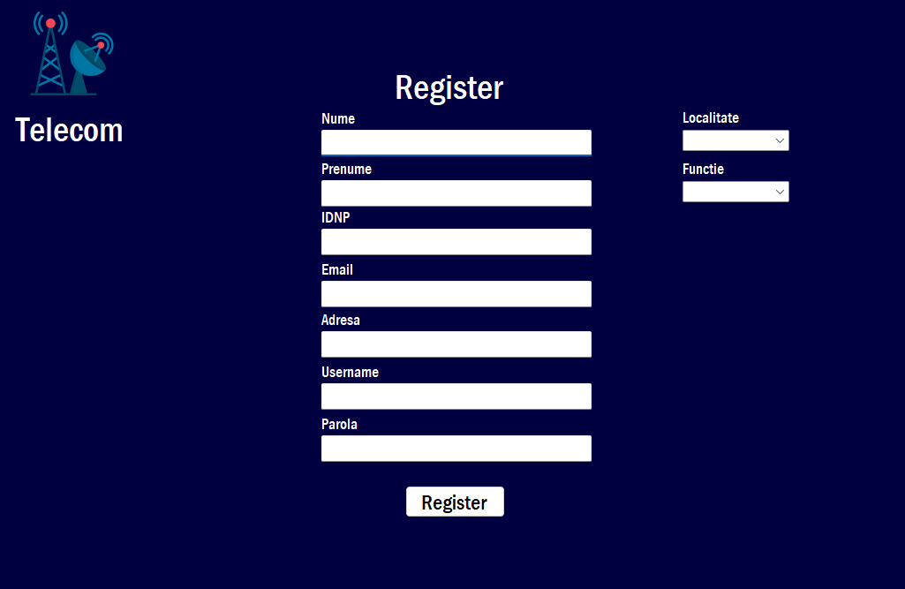

Pagina principală  
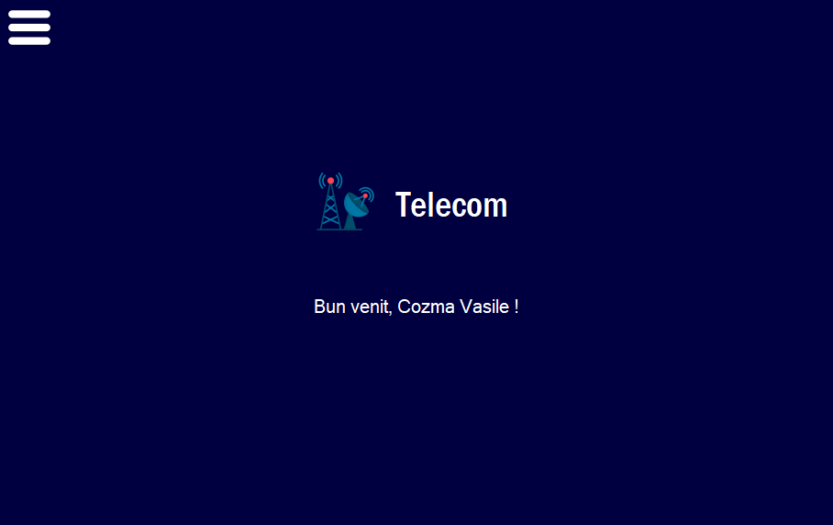

Meniul lateral:

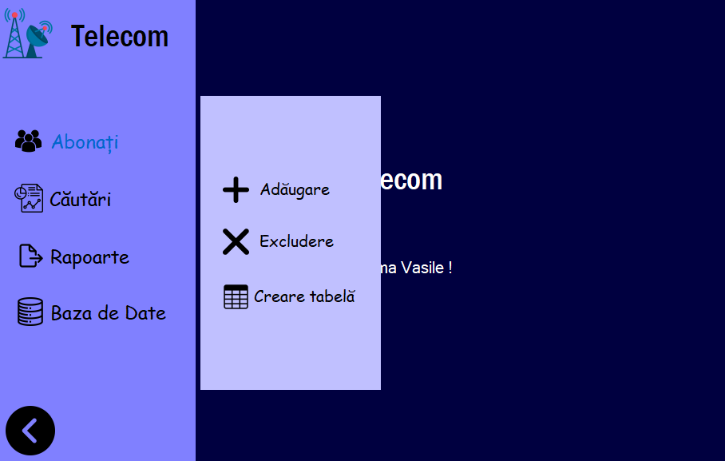

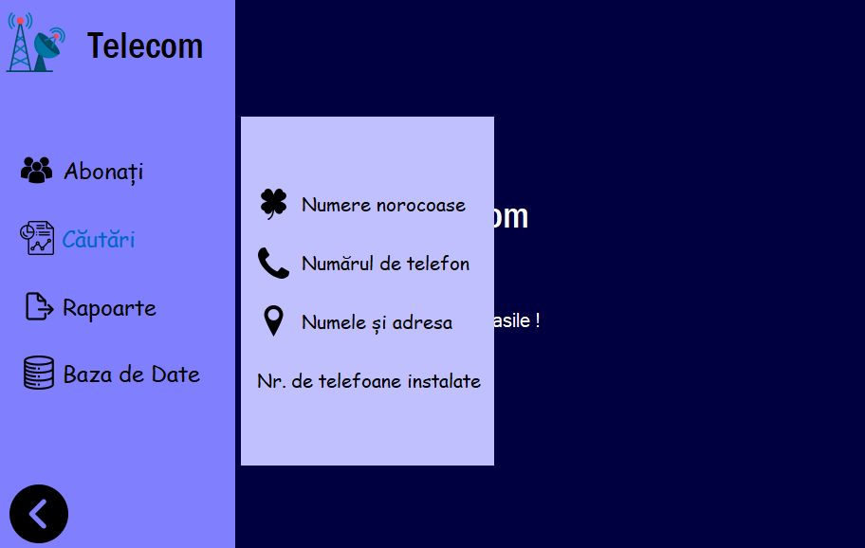

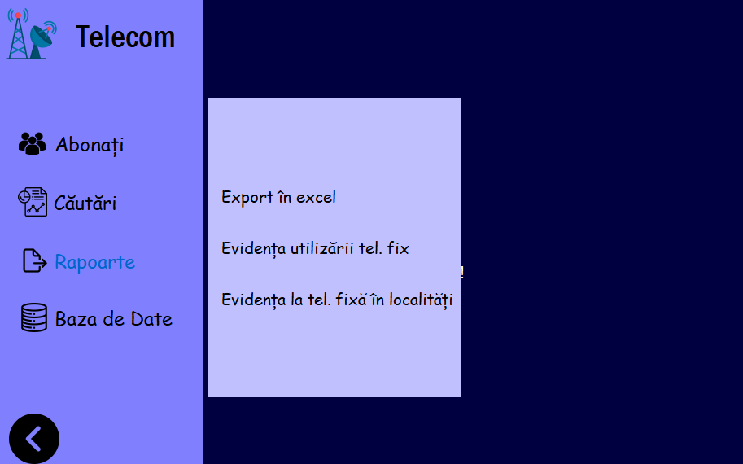

Gestionare abonați

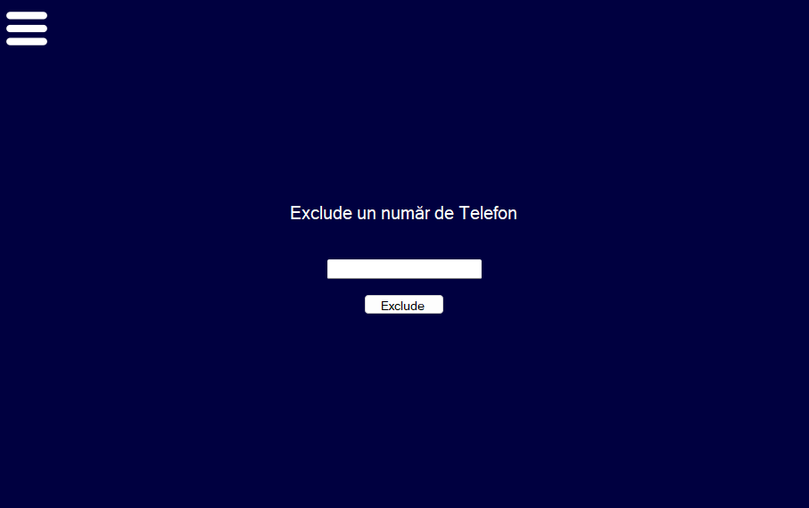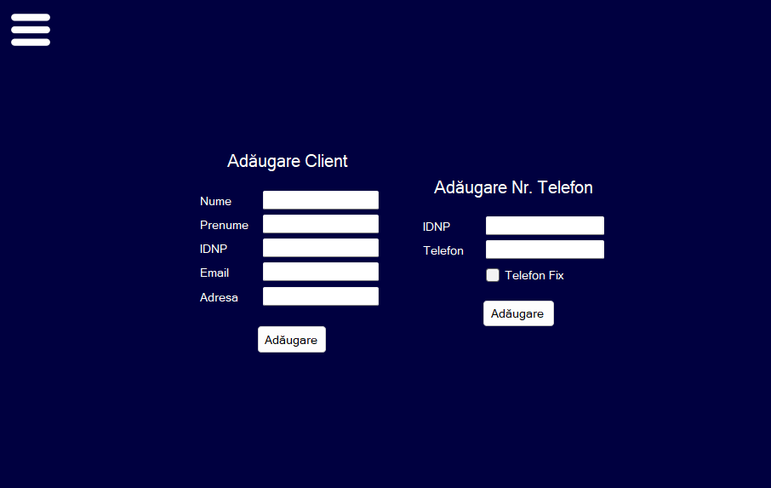

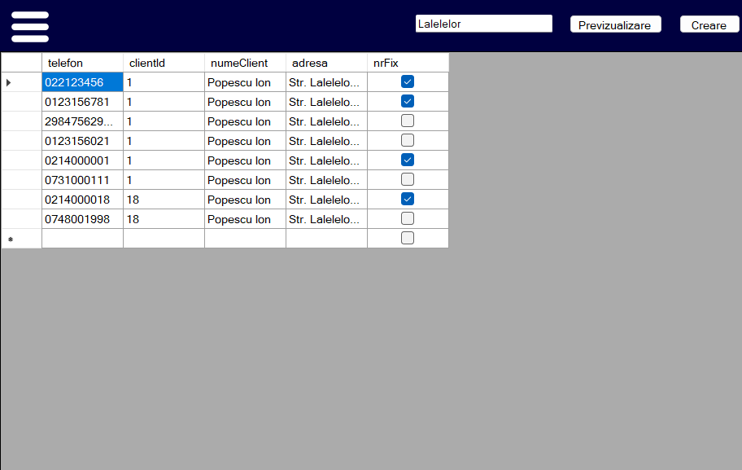

Căutări

**Numere norocoase**

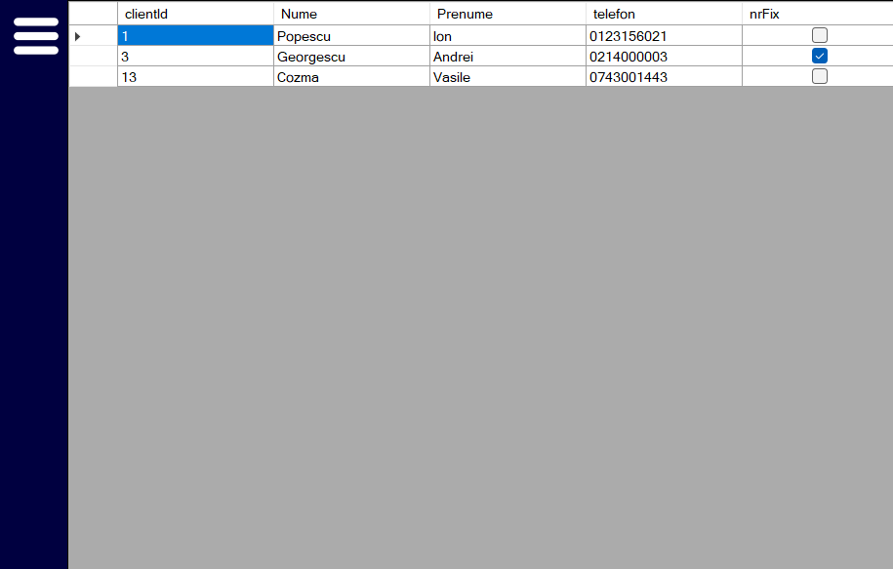

**Căutarea numerelor după numele introdus:  
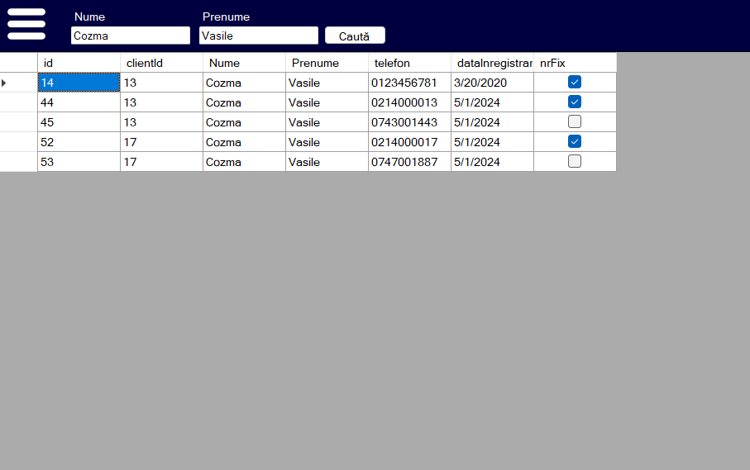**

**Căutarea unui client după numărul de telefon  
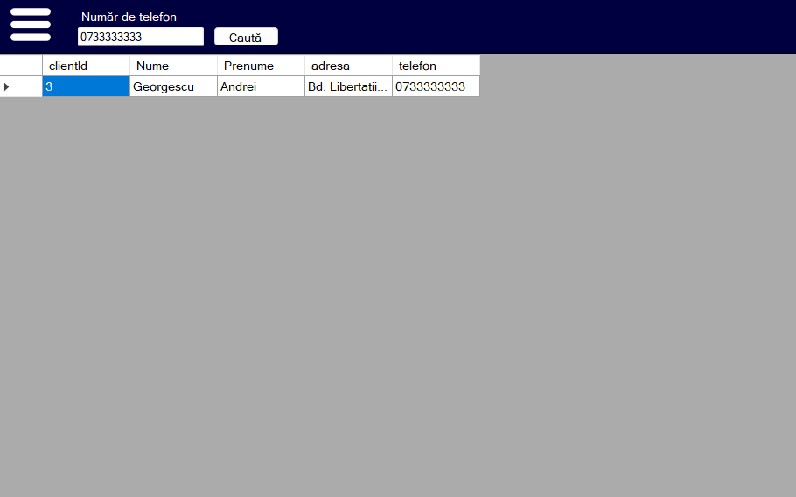**

**Numere de telefoane instalate după un an anumit  
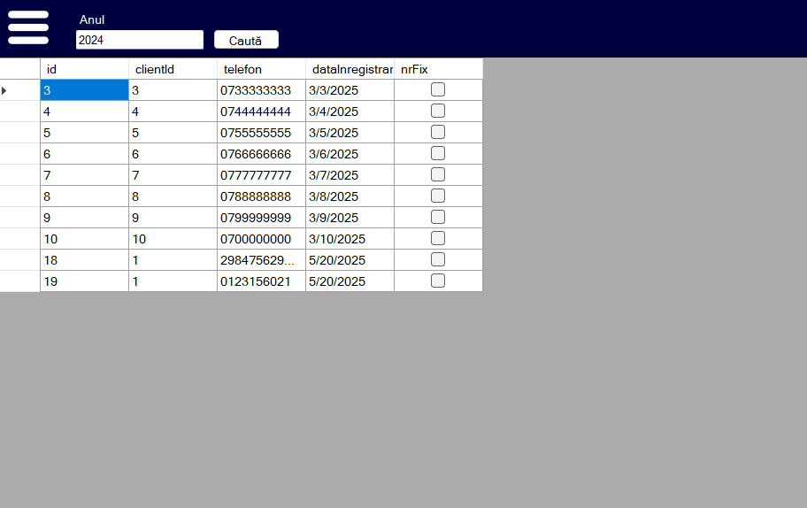**

**Export în excel**

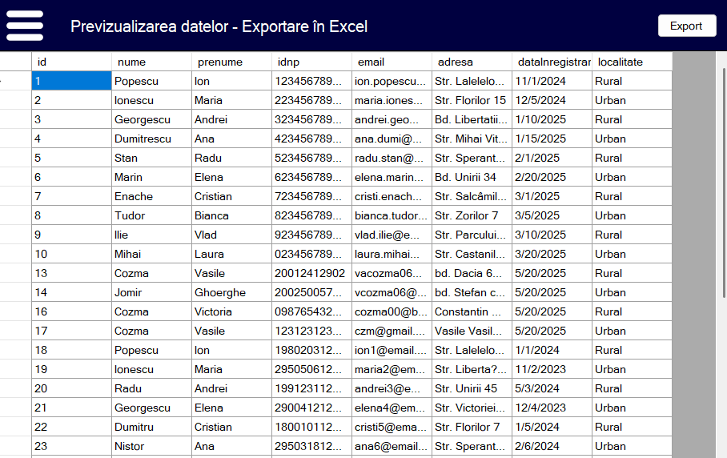

**Evidența utilizării telefonului fix într-o lună anumită**

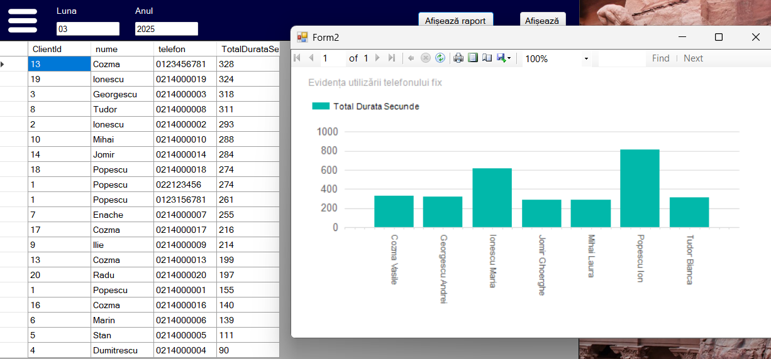

**Evidența utilizării telefonului fix în mediul rural și urban**

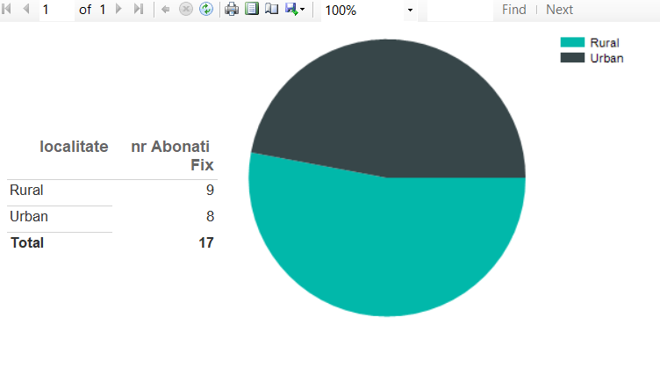

**Baza de date**

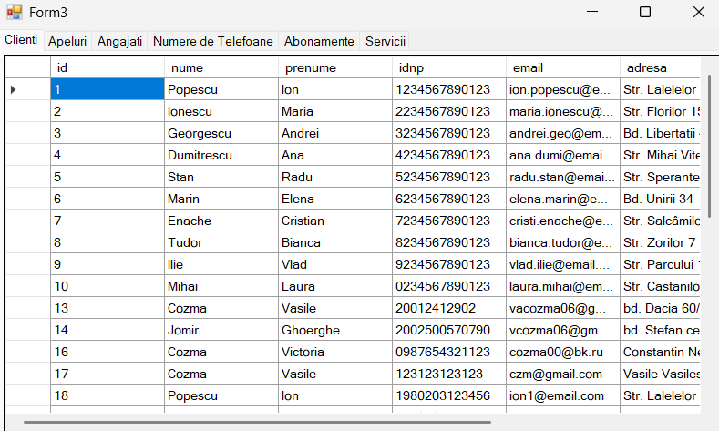

# Concluzie

Aplicația dezvoltată pentru gestiunea rețelei de telefonie fixă reprezintă o soluție completă, funcțională și bine structurată pentru administrarea eficientă a abonaților și a numerelor de telefon aferente. Aceasta oferă o interfață vizuală intuitivă, prin care utilizatorii pot interacționa ușor cu baza de date, fără a necesita cunoștințe tehnice avansate.

Funcționalitățile implementate acoperă toate cerințele practice esențiale ale unui sistem de telecomunicații: înregistrarea și ștergerea abonaților, interogări flexibile în funcție de nume, adresă sau an de instalare, generarea de rapoarte, filtrarea și afișarea numerelor speciale, precum și exportul datelor în fișiere Word sau Excel pentru utilizări ulterioare. De asemenea, aplicația include un plan clar de securitate a datelor, prin criptarea parolelor angajaților și utilizarea procedurilor stocate și a triggerelor pentru menținerea integrității bazei de date.

Prin utilizarea unor **viziuni (views)** specializate, aplicația permite afișarea rapidă și clară a statisticilor legate de utilizarea telefonului fix și distribuția abonaților în mediul urban și rural, sub formă de **rapoarte structurate**. Acest lucru sporește capacitatea de analiză și decizie pentru administratorii sistemului.

În concluzie, aplicația **îndeplinește cerințele funcționale și tehnice ale tematicii**, asigurând un echilibru între accesibilitate, performanță și securitate. Aceasta poate fi considerată un instrument valoros pentru gestionarea eficientă a serviciilor de telefonie fixă într-un mediu organizațional sau comercial.

# Bibliografie

Creare rapoartelor:

<https://www.youtube.com/watch?v=-Mzd_JLS-Gs>

<https://www.youtube.com/watch?v=MdzCjARXBI4>

<https://www.youtube.com/watch?v=f8iD3rCBzXg>

Ghid pentru a coda în Windows Forms App:

<https://learn.microsoft.com/en-us/visualstudio/get-started/csharp/?view=vs-2022>

Symmetric Key Encryption  
  
<https://learn.microsoft.com/sql/relational-databases/security/encryption/symmetric-key-encryption>

Exportare în excel:

<https://stackoverflow.com/questions/42942571/how-to-export-to-excel-in-windows-app-c>

<https://medium.com/mesciusinc/how-to-import-and-export-excel-xlsx-in-c-and-vb-net-spread-net-4ee2b47c09b6>

# Anexă

Link către proiect:

<https://github.com/vasylec/practica_3> - GITHUB

<https://drive.google.com/drive/folders/1cb5Qhx9Nj6nlP9UKlx_tYYHAA3MaDQy-?usp=sharing> - Link pe Drive